课题编号：2025ZD1503003

XRAG-Skill：Agentic RAG Skill
技术文档

文档编号： 2025ZD1503003-D2
编制时间： 2026-10-28
编制人： 张启立、静宜、赵天畅、毛乾任
审核人： 毛乾任

中关村国家实验室

目录
一、引言 3
二、总体架构 3
三、任务组织与执行 5
1. 任务组与共享语料 5
2. 逐题执行与任务推进 5
3. 分级选择与编译执行 6
四、任务反馈与技能修订 7
1. 从执行结果形成修订依据 7
2. 修订校验与执行验证 7
3. 修订接受与版本继承 9
五、共享语料与检索缓存 9
1. 数据组织与标签隔离 9
2. 词法统计与向量索引复用 9
六、检索与生成评估 10
1. 检索指标 10
2. 生成指标 11
3. 标签来源与反馈用途 11
七、技能体系与执行模式 12
1. 技能组织与能力契约 12
2. 管理技能 12
3. 五种流程技能 13
3.1. 顺序流程 13
3.2. 多分支流程 13
3.3. 条件流程 13
3.4. 迭代流程 14
3.5. 混合流程 14
4. 七种组件技能 15
4.1. 词法检索组件 15
4.2. 向量检索组件 15
4.3. 假设文档改写组件 15
4.4. 交叉编码重排组件 15
4.5. 证据约束生成组件 15
4.6. 路由分类组件 15
4.7. 证据评议组件 16
八、运行记录与版本管理 16

一、引言
XRAG-Skill 将检索增强生成组织为可选择、可执行、可修订的技能体系。框架根据每个问题选择检索与生成流程，再利用任务反馈修订技能，使后续任务能够复用已接受的策略。执行模型的权重在这一过程中保持固定，适应能力来自技能文件及其组合方式的持续调整。
本文说明三级技能组织、任务执行、反馈修订、共享语料与检索缓存、评估体系和运行记录，重点解释各项机制如何协同完成检索增强生成与跨任务优化。

二、总体架构
XRAG-Skill 以技能（Skill）作为检索增强生成的组织单元。管理层（Manage）提供决策指导，流程层（Agentic）组织执行步骤，组件层（Component）实现检索、改写、重排、生成和评议等具体能力。三个层级共同决定一个问题如何获取证据、形成答案，以及如何依据反馈调整执行策略。
执行模型（Executor Model）负责技能选择和组件中的语言推理。策略模型（Policy Model）独立配置，在任务完成后分析评估结果与执行过程，选择一个参与执行的技能提出修订。修订作用于本次运行的技能工作副本，经过校验及已启用的执行验证后，由后续任务继续使用。
表 1 三级技能的职责与修订对象
层级 | 执行职责 | 修订对象
管理层（Manage） | 分析问题的证据需求，形成流程选择指导 | 技能说明中的选择原则与任务判断规则
流程层（Agentic） | 组织检索、生成和评议，控制分支与循环 | 流程指导与编排脚本中的执行逻辑
组件层（Component） | 完成单项检索或语言处理能力 | 组件脚本中的提示、参数设置和处理逻辑
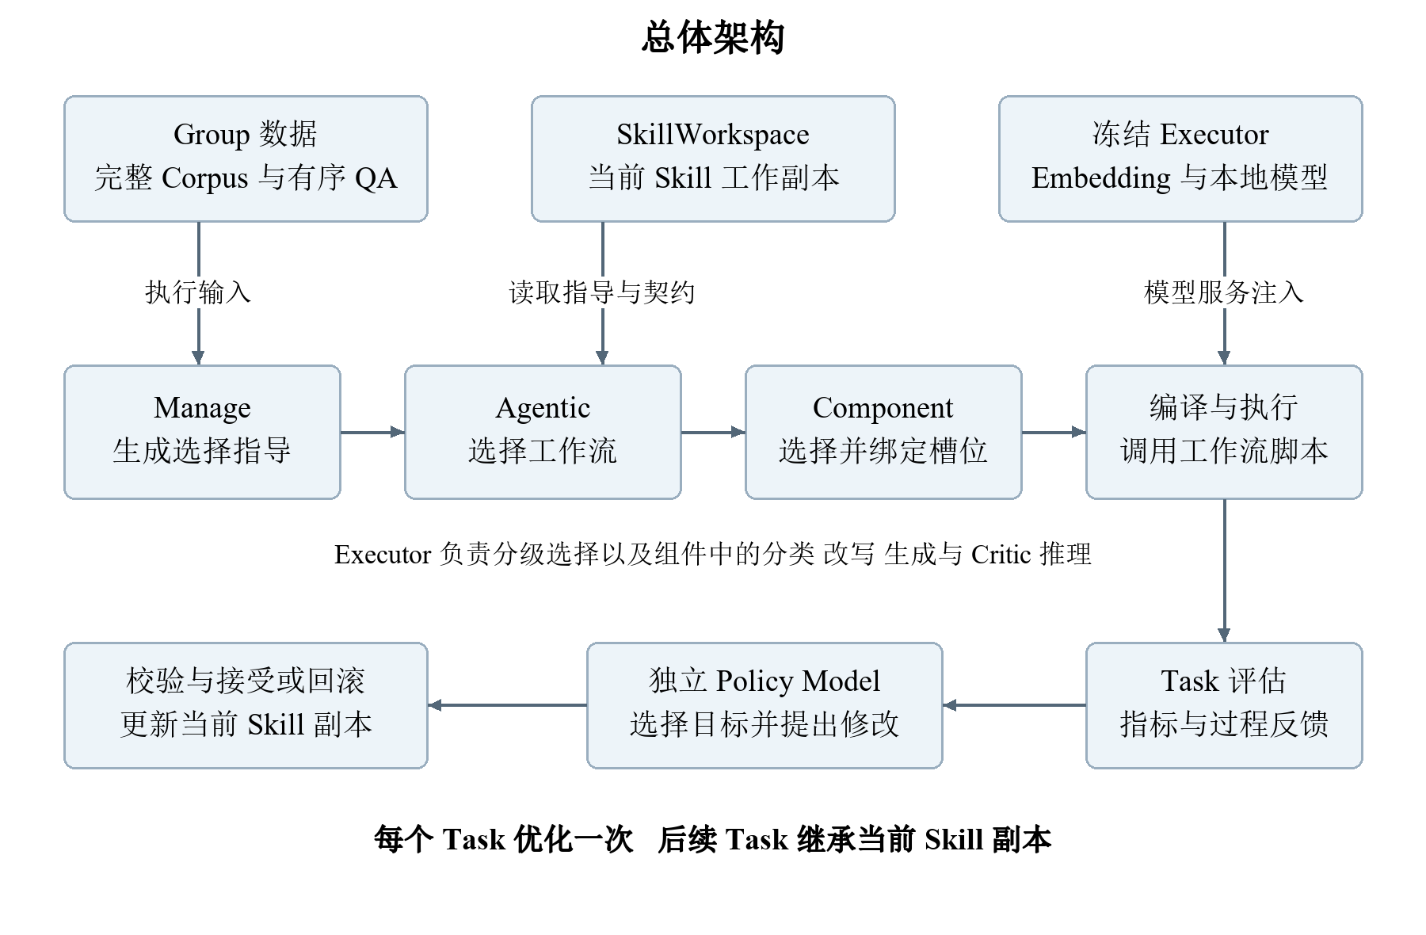
图 1 框架总体架构
系统通过统一的数据对象连接各个阶段。数据对象描述任务与语料，技能规范描述能力与接口，选择计划记录本题使用的流程和组件。运行上下文提供模型服务与缓存，工作副本管理则负责保存和应用修订。
表 2 核心对象及其职责
核心对象 | 职责 | 实现模块
任务组、任务与问答 | 组织共享语料、有序任务、问题、参考答案和相关文档标签 | data_groups.py
任务运行配置 | 关联模型、技能、数据与任务请求，控制运行范围和验证样本数 | task_config.py
内部问答记录 | 连接问题执行与结果评估，同组问题共享完整语料 | task_flow.py
技能、槽位与能力规范 | 描述技能层级、脚本入口、组件数量和输入输出契约 | spec.py
技能选择计划 | 记录管理指导、所选流程、槽位绑定与选择理由 | selection.py
编译命令与组件调用器 | 加载脚本、绑定组件，执行流程并记录耗时 | compiler.py
运行上下文 | 提供执行模型、嵌入服务、共享语料及检索缓存 | compiler.py
评估指标与汇总 | 计算单题检索和生成指标，汇总任务与运行结果 | evaluator.py
技能优化器与修订提案 | 选择修订目标，形成技能文件的完整替换内容 | optimizer.py、contracts.py
技能工作副本与修订结果 | 保存版本快照，应用修改，执行校验与回滚 | workspace.py

三、任务组织与执行
- 任务组与共享语料
数据以任务组（Group）组织。每个任务组包含一份共享语料库（Corpus）和一组按顺序执行的任务（Task），每个任务由多个问答样本（QA）构成。任务组定义知识范围，任务定义反馈与优化的节奏，问答样本定义一次技能选择和执行过程。
框架加载任务组时校验文件、记录数量、标识符和证据引用关系，并按照配置确定执行范围。同一组内的所有任务共享完整语料作为检索范围。缩小任务或问答样本数量时，检索范围仍保持为该组的全部文档。
- 逐题执行与任务推进
一次运行从建立技能工作副本和运行上下文开始。框架按任务顺序推进，在每个任务内依次执行问题；每个问题独立完成管理指导、流程选择、组件绑定与答案生成。一个任务中的问题全部执行完成后，框架统一计算指标、汇总反馈，并触发一次技能优化。
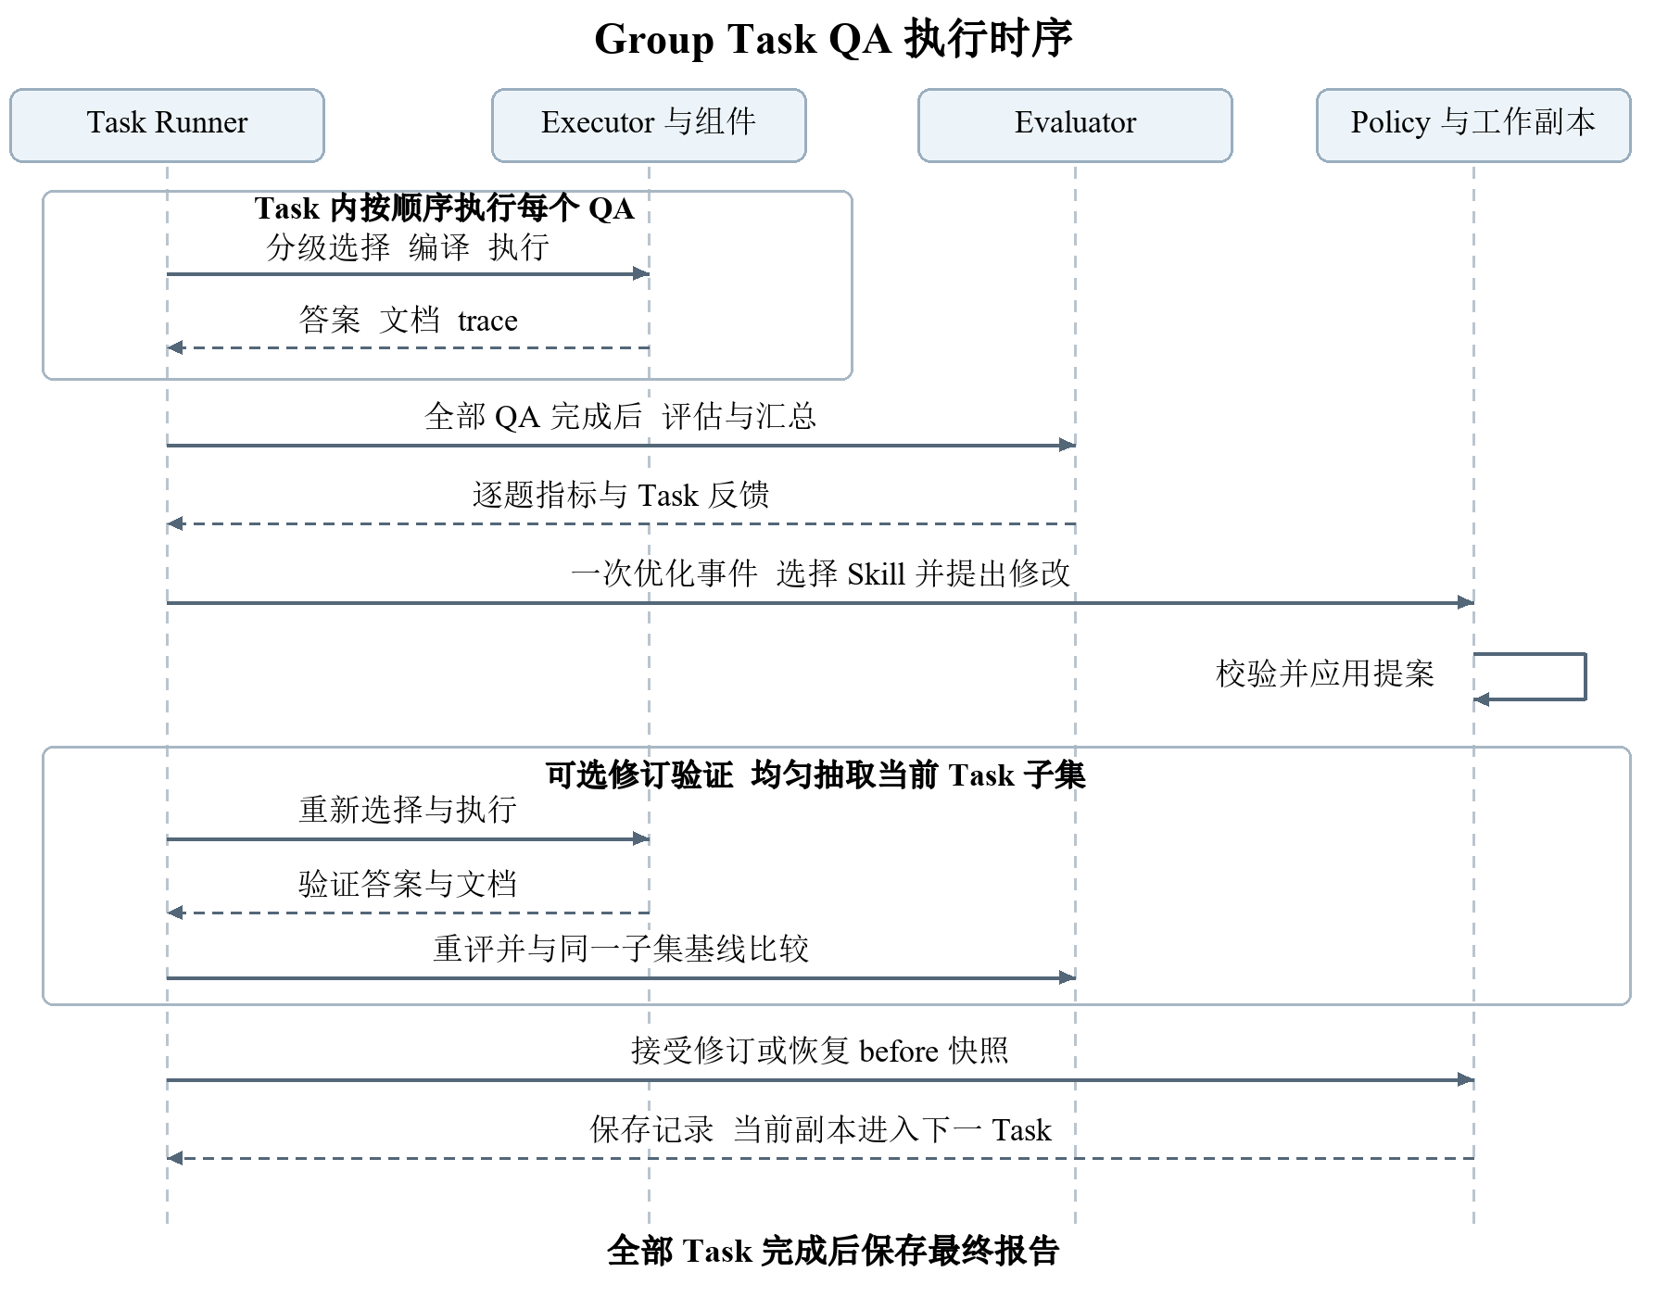
图 2 任务组与任务执行时序
任务内使用同一技能版本，任务之间通过已接受的修订传递策略。最后一个任务也完成反馈与优化，并保存最终报告。这样，执行结果、修订依据与后续使用的版本能够沿任务序列对应起来。
- 分级选择与编译执行
分级选择逐步提供决策所需的信息。首先，执行模型阅读管理技能说明，结合问题和语料摘要形成指导；随后，从流程技能目录中选择一个工作流；最后，依据该工作流声明的槽位，从兼容组件中完成绑定。完整技能说明随选择阶段逐步展开，候选目录用于定位可用能力。
表 3 分级选择与执行准备
阶段 | 主要输入 | 形成结果
管理指导 | 已配置的管理技能说明、问题和请求摘要 | 面向本题的流程选择指导及理由
流程选择 | 管理指导、请求摘要和流程技能目录 | 一个工作流及其完整技能说明
组件选择 | 工作流说明、槽位要求和兼容组件目录 | 满足数量、能力及依赖要求的组件绑定
编译准备 | 选定工作流、组件脚本和绑定关系 | 可执行命令及组件调用接口
编译器校验脚本入口、槽位数量、能力声明和输入输出契约，将所选流程连接到具体组件。工作流通过已绑定槽位调用组件，组件通过运行上下文访问模型与语料。最终结果包含答案、用于生成的文档和执行轨迹，框架同时保存选择计划与组件耗时。

四、任务反馈与技能修订
- 从执行结果形成修订依据
任务反馈同时包含结果指标和执行过程。全部已执行问题贡献检索与生成指标；选取的过程样本提供问题、预测答案、检索文档片段、技能选择、执行轨迹和耗时。策略模型据此判断需要调整的是流程选择原则、工作流组织方式，还是具体组件行为。
修订分为目标选择和内容编辑两个阶段。目标选择面向本任务实际参与的技能，结合其职责与任务表现确定修改对象；内容编辑读取该技能的文件快照，提出完整文件替换。对于检索表现较好而生成得分较低的任务，系统按照指标规则将目标集中到生成组件，使修改位置对应主要反馈。
- 修订校验与执行验证
修订首先经过修改范围与内容预检，再由工作副本管理器保存修改前快照并应用提案。静态检查覆盖 Python 代码、技能包结构和运行契约。组件修订要求包含实际执行行为的变化，从而将优化落实到组件的处理过程。
表 4 技能修订的校验机制
检查环节 | 校验内容
修改范围 | 每次修订一个参与执行的技能，默认最多修改三个文件，并提交完整文件内容
可编辑内容 | 技能说明，以及脚本和参考资料目录中的受支持文本文件；目标路径限定在技能包内部
身份与契约保护 | 保持技能清单和界面元数据稳定，新增文件由配置控制
实质变化 | 比较文件内容与 Python 语法结构，识别执行行为的变化
组件行为 | 检查 Python 行为修改及替换内容完整性，使修订对应可执行能力
代码静态检查 | 检查语法、导入、上下文调用、输出字段及工作流槽位引用
技能包复核 | 重新发现技能，校验说明元数据、脚本入口、能力声明和组件依赖
基础版本管理 | 修改作用于本次运行的工作副本，基础技能目录保持原始内容
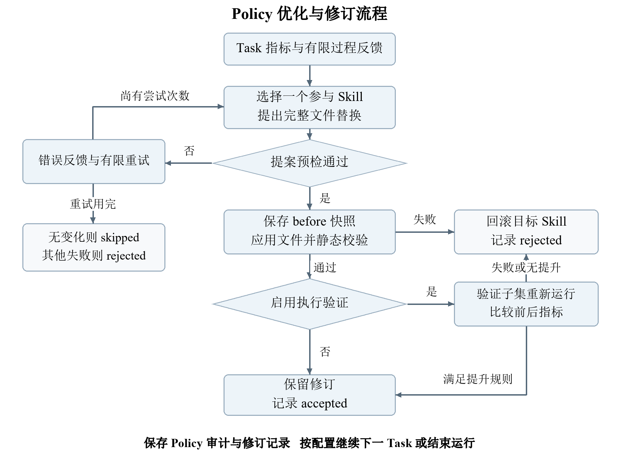
图 3 策略模型的修订与验证流程
配置模板启用修订执行验证。框架从当前任务实际执行的问题中均匀抽取样本，默认最多三题，使用修订后的工作副本重新选择、编译和执行。验证基线取自同一批问题在修订前的结果，使前后比较对应相同的问题与语料。
接受判断分别使用检索综合得分和生成综合得分。检索综合得分由 F1、MRR、Hit@10、MAP 和 NDCG 取平均；生成综合得分由 ChrF++、METEOR、ROUGE-1 和 ROUGE-L 取平均。系统先检查检索得分，再按修订技能类别判断相应收益。
表 5 启用执行验证时的修订接受条件
修订类别 | 接受条件
所有技能 | 检索综合得分保持不下降，比较时采用百万分之一的数值容差
生成组件 | 生成综合得分提高，且验证样本中的每个答案经规范化后包含至少一个参考答案
检索、重排或改写组件 | 检索综合得分提高
管理、流程、分类与评议技能 | 检索或生成综合得分至少一项提高
- 修订接受与版本继承
通过校验和已启用验证的修订保留在当前工作副本中。未通过的修订恢复到本次修改前的快照，已接受的历史修订继续保留。后续任务从当前副本读取技能说明与脚本，并独立形成新的问题选择计划。
这一机制将单次任务的反馈转化为可复用的技能文件。策略可以在后续任务中再次参与选择和执行，任务指标及版本记录则为进一步修订提供依据。每次新的任务组运行依据配置指定的技能来源创建工作副本；经过选择的旧版本也可以作为新运行的起点。

五、共享语料与检索缓存
- 数据组织与标签隔离
发布数据包含 HotpotQA、2Wiki 和 TriviaQA 三个任务组，每组设置二十个任务，每个任务五十个问答样本，并各自配置六千篇文档。语料构建先保留全部去重后的参考文档，再补充干扰文档，形成同组任务共同使用的检索空间。
离线数据保留参考或补充文档的角色标记及来源信息。执行时，文档视图提供标识、标题和正文；参考答案、相关文档标识和标签类型由评估侧单独管理。模型根据问题与文档内容执行检索和生成，评估器再利用标注计算结果指标。
语料按文档标识建立稳定次序，再根据随机种子打乱，默认种子为四十二。同组任务共享这一只读语料视图，任务与问题本身保持数据文件规定的顺序。内容指纹用于识别语料版本，跨组共享文档通过数据目录中的重叠记录管理。
- 词法统计与向量索引复用
运行上下文为连续问题、后续任务和修订验证共享检索缓存。词法检索复用分词、词频和倒排统计，向量检索复用文本嵌入与语料索引。每个问题仍根据自身内容完成技能选择、查询处理和结果排序。
表 6 检索缓存的内容与复用规则
缓存类别 | 保存内容 | 复用与更新规则
语料派生缓存 | 绑定语料的预处理结果及版本身份 | 同一绑定语料共享；语料内容或顺序重新绑定时更新
BM25F 统计 | 标题与正文词频、长度、文档频率和倒排表 | 分词规则或组件实现变化时生成新统计；排序参数在查询时应用
文本嵌入缓存 | 查询及文档文本对应的向量 | 按完整文本复用；嵌入服务或客户端身份变化时更新
向量输入缓存 | 稳定文档次序、格式化文本及位置映射 | 模型身份、文本格式或相关组件实现变化时更新
稠密向量索引 | 内存向量矩阵及可配置的磁盘索引 | 同一索引身份在问题和任务间共享，磁盘缓存支持跨运行复用
向量索引以稳定的文档次序构建，再将检索结果映射到运行时的语料视图。索引身份由嵌入模型配置、文档标识、正文内容和文本格式共同确定。仅调整打乱种子时，相同文档集合可以复用磁盘向量矩阵；模型、语料成员或文本格式变化时生成新的索引。
首次构建索引时，嵌入服务编码语料文档；后续查询复用已有矩阵，并对缺失的查询文本进行编码。系统使用归一化向量计算余弦相似度，并在加载磁盘缓存时检查文档顺序、矩阵形状和数值有效性。

六、检索与生成评估
评估器以工作流最终返回的答案和文档列表为输入。检索评估比较文档标识与相关文档标签，生成评估比较预测答案与参考答案。单题指标分别记录，任务与整次运行再对已执行问答样本取算术平均，使反馈覆盖实际执行的全部问题。
- 检索指标
检索指标共同描述相关文档是否命中、出现的位置及结果排序。参考文档数量决定 F1 的评价范围，相关文档顺序参与部分指标计算。各指标采用表中的计算口径。
表 7 检索指标及其计算口径
指标 | 计算口径
首条结果 F1（F1@1） | 取第一条检索文档，与完整参考文档集合计算精确率和召回率的调和平均
检索 F1（F1） | 取前若干条结果，数量等于去重后的参考文档数，再计算集合 F1
倒数排名（MRR） | 取首个相关文档排名的倒数，未命中记为零
命中率（Hit@1、Hit@10） | 前一条或前十条结果中含相关文档时记为一
平均精确度（MAP） | 按参考文档给定顺序，累加各命中文档的参考序号与首次检索排名之比，再除以参考文档总数
折损累计增益（DCG） | 对命中的相关文档按排名加一的以二为底对数进行折损求和
理想折损累计增益（IDCG） | 将已经检索到的相关文档前移，计算相应的理想排序得分
归一化增益（NDCG） | 用折损累计增益除以理想得分，理想得分为零时记为零
- 生成指标
生成评估从字符和词语重合、序列匹配、语言模型困惑度以及编辑错误率等角度描述答案。多参考答案按照各指标规定的方式汇总。评估后端通过统一协议连接执行流程，结果进入任务反馈与修订验证。
表 8 生成指标及其计算口径
指标 | 计算口径
字符匹配（ChrF、ChrF++） | 使用 SacreBLEU 计算字符匹配，其中 ChrF++ 同时考虑词级信息，得分归一化到零至一
匹配评价（METEOR） | 使用 NLTK 支持多参考答案，文本统一为小写并清理标点和多余空白
序列重合（R1、R2、RL） | 计算 ROUGE-1、ROUGE-2 和 ROUGE-L 的 F 值，对多参考答案分别取各项最大值
困惑度（PPL） | 由 GPT-2 评价预测文本的语言概率，整数部分超过一千六百时按实现规则记为零
字符与词错误率（CER、WER） | 使用 JiWER 计算编辑错误率，多参考答案取最大错误率
- 标签来源与反馈用途
不同数据集使用与其原始证据形式对应的标签。HotpotQA 和 2Wiki 将支持事实映射到文档层面，TriviaQA 在原始证据中匹配答案别名，形成弱相关标签。报告保存每道题的标签类型，便于按数据来源解释和汇总结果。
表 9 数据集的相关性标签
数据来源 | 标签类型 | 标签含义
HotpotQA、2Wiki | 支持事实（supporting_facts） | 将原始支持事实映射为相关文档标识，并在文档层面评价检索结果
TriviaQA | 答案别名（weak_answer_alias） | 在题目的原始证据中，通过答案别名匹配形成弱相关文档标签
扩展数据格式 | 证据页面（evidence_page） | 支持以证据页面为单位提供相关文档标签
运行时评议与任务评估承担不同职责。评议组件根据问题、答案和已取得的证据决定是否继续检索或修订答案；任务评估器依据参考答案和文档标签计算指标，用于汇总任务表现和判断技能修订。

七、技能体系与执行模式
- 技能组织与能力契约
技能库包含一个管理技能、五个流程技能和七个组件技能。每个技能包通过技能说明文件（SKILL.md）描述用途与选择原则，通过清单文件（ragskill.yaml）声明身份、能力和接口。流程与组件的执行逻辑由包内脚本实现。
流程技能通过槽位（Slot）连接组件。槽位规定所需能力、输入输出类型和绑定数量，组件声明自身提供的能力及依赖关系。编译器据此建立可执行组合，工作流统一返回答案、最终证据文档和执行轨迹。
表 10 组件能力的输入与输出
组件能力 | 输入 | 输出
查询改写（Rewriter） | 当前查询及改写设置 | 改写查询；多分支流程可接收多个查询视图
检索（Retriever） | 查询、语料与候选数量 | 带相关性分数的文档列表
重排（Reranker） | 原始问题、候选文档与保留数量 | 重新排序后的文档列表
生成（Generator） | 问题、证据文档与生成长度设置 | 答案文本
分类（Classifier） | 问题、语料摘要、路由约束与分类模式 | 执行路线、判断理由与置信度
评议（Critic） | 问题、候选答案与证据文档 | 是否通过、评价分数、反馈及待补充事项
- 管理技能
默认管理技能根据问题的证据依赖、词法或语义特征、语料规模和预算形成流程选择指导。普通单步问题优先考虑顺序流程，证据之间存在依赖时考虑迭代流程，可以预先拆分的独立检索需求则考虑多分支流程。条件路由和复杂度路由也参与后续流程选择。
管理阶段将技能说明、问题与语料摘要交给执行模型，输出本题的流程选择建议和理由。随后由流程选择阶段确定具体工作流。管理技能的修订可以改变这些选择原则，使任务反馈影响后续问题的编排方式。
- 五种流程技能
五种流程以不同的控制结构组织相同的组件能力。顺序流程完成一次检索和生成，多分支流程融合互补证据，条件流程选择检索路线，迭代流程根据评议继续补充证据，混合流程根据问题复杂度确定执行深度。
表 11 流程技能的组件组织
流程技能 | 必需组件 | 可选组件 | 执行形态
顺序（Sequential） | 一个检索器、一个生成器 | 改写器、重排器 | 单次检索与生成
多分支（Parallel） | 二至四个检索器、一个生成器 | 改写器、重排器 | 多查询视图与多检索分支融合
条件（Conditional） | 分类器、词法检索器、语义检索器、生成器 | 改写器、重排器 | 选择词法、语义或融合检索
迭代（Iterative） | 检索器、生成器、评议器 | 改写器、重排器 | 根据评议补充证据并修订答案
混合（Hybrid） | 分类器、检索器、生成器、评议器 | 改写器、重排器 | 按复杂度选择执行深度
  - 顺序流程
顺序流程适用于一次检索可以提供主要证据的问题。它依次完成可选查询改写、检索、可选重排和答案生成，生成后结束。改写结果用于检索，重排与生成继续围绕原始问题展开。候选文档数量和生成长度决定该流程的主要执行规模。
  - 多分支流程
多分支流程适用于互补检索器或不同查询视图可以共同提供证据的场景。流程整理并去重查询视图，再按脚本顺序调用各检索分支。每个分支取得候选文档并可独立重排，随后通过倒数排名融合（RRF）合并结果，保留最终证据并生成一次答案。
分支候选数量与融合常数控制证据汇合。绑定假设文档改写组件时，组合中需要包含向量检索器；词法检索器可以同时参与，形成互补证据来源。
  - 条件流程
条件流程先由分类组件判断问题适合词法检索、语义检索还是两路融合，再执行对应路线。三条路线汇合后统一进行可选重排和答案生成，生成后结束。其路由依据是检索方式，适用于同一工作流需要适配不同查询特征的场景。
表 12 条件流程的检索路线
路线 | 执行过程
词法检索（Lexical） | 将原始问题交给词法检索器，取得候选证据
语义检索（Semantic） | 对问题进行可选改写，再调用语义检索器
融合检索（Hybrid） | 分别执行词法与语义检索，再通过倒数排名融合合并候选文档
  - 迭代流程
迭代流程适用于证据之间存在依赖、需要根据已有结果继续检索的问题。每轮扩大候选数量，将新文档按标识去重后加入累计证据，再进行可选重排、答案生成和证据评议。重排保留累计证据集合，生成与评议始终围绕原始问题展开。
评议指出缺失证据时，流程将反馈加入下一轮查询，继续补充材料。若反馈明确指向答案形式且没有指出证据缺失，则先使用同一批证据再生成一次，并重新评议。答案获批后返回；达到轮次上限或没有新增证据而仍未获批时，以证据不足的说明结束。默认轮次上限为三轮。
  - 混合流程
混合流程根据问题复杂度选择直接生成、单步检索或多步检索。分类组件先确定执行深度，再由相应分支完成回答。直接生成分支将空证据集合交给所绑定的生成器，单步分支完成一次检索与生成，多步分支通过评议驱动证据累积。
表 13 混合流程的执行深度
路线 | 执行与停止条件
直接生成（Non-retrieval） | 向生成器提供空证据集合，生成一次后结束
单步检索（Single-step） | 依次完成可选改写、检索、可选重排与生成，生成后结束
多步检索（Multi-step） | 逐轮累计证据并生成、评议；获批后返回，未获批且无新增证据或达到轮次上限时说明证据不足
多步分支将评议指出的缺失事项用于下一轮查询，并根据配置控制每轮候选数量与最大轮次。条件流程侧重选择检索方式，混合流程侧重分配执行深度，两者分别承担查询特征适配与推理复杂度适配。
- 七种组件技能
  - 词法检索组件
词法检索组件（BM25 Retriever）适合实体、日期、标识符等词面线索明确的问题。它分别统计标题与正文中的词频和长度，结合标题权重计算 BM25F 分数，输出有序候选文档。该组件在本地完成计算，主要参数控制词频饱和、长度归一化、标题权重和返回数量。
  - 向量检索组件
向量检索组件（Vector Retriever）适合释义、同义表达以及词面重合较少的问题。它调用嵌入服务（Embedding）编码查询与文档，以余弦相似度选取候选证据，并复用共享向量索引。嵌入模型、查询指令与返回数量决定其主要配置。
  - 假设文档改写组件
假设文档改写组件（HyDE Rewriter）通过执行模型生成一段假设答案式文本，将问题转换为更接近目标文档表达的检索查询，适合短问题或抽象意图。该文本用于检索输入，正式证据由检索器返回。组件要求组合中包含向量检索器，生成长度和温度控制改写过程。
  - 交叉编码重排组件
重排组件（BGE Reranker）使用本地交叉编码模型（CrossEncoder）联合处理问题与候选文档正文，重新计算相关性并调整排序。它位于初步检索之后，用于精化进入生成阶段的证据次序。模型、批量大小、输入长度、运行设备和保留数量构成主要配置。
  - 证据约束生成组件
证据约束生成组件（Grounded Generator）接收原始问题与证据文档，调用执行模型生成简洁直接的答案。提示明确要求依据所提供证据回答，证据不足时返回相应说明。该组件承担各工作流的答案生成环节，生成长度控制输出规模。
  - 路由分类组件
分类组件（Classifier）接收问题、语料摘要与路由约束，通过执行模型输出路线、判断理由和置信度。在条件流程中，它判断词法、语义或融合检索；在混合流程中，它判断直接生成、单步或多步执行。语料摘要包含数量、长度统计及少量文档示例，用于描述当前检索环境。
  - 证据评议组件
评议组件（Critic）接收问题、候选答案和证据文档，通过执行模型检查答案的直接性、事实依据和推理所需证据。输出包括是否通过、评价分数、反馈及缺失事项。迭代流程与混合流程的多步分支据此决定继续检索或结束；迭代流程还可针对答案形式使用已有证据重新生成。

八、运行记录与版本管理
每次运行建立独立目录，集中保存技能工作副本、任务报告、事件日志、策略模型调用记录和修订快照。报告描述执行结果，事件日志串联发生顺序，模型调用记录保存修订依据，版本记录展示具体文件变化。这些产物共同连接问题、技能选择、评估反馈与修订结果。
表 14 运行产物及其记录内容
产物 | 主要内容
工作副本描述（workspace.json） | 运行标识、创建时间、基础技能来源、内容指纹与工作副本位置
任务报告（task-flow.report.json） | 任务组、执行范围、验证设置、模型配置、完成任务数及累计指标
任务记录（tasks） | 任务身份、任务指标、累计汇总、参与技能、问答结果与优化信息
问答记录（examples） | 问题、参考答案、预测、检索文档、标签类型、选择计划、指标、轨迹与耗时
优化记录（optimization） | 接受、跳过或拒绝状态，修订目标、理由、验证结果及审计位置
事件日志（task-flow.events.jsonl） | 按时间追加运行、任务、问答、评估与优化各阶段的事件
策略调用记录（optimizer_calls） | 目标选择与内容编辑的提示、原始响应、提案、尝试过程和最终状态
修订记录（revisions） | 修改前快照、文件提案、文本差异、内容指纹及接受或回滚结果
框架在每个任务完成后更新报告，任务组结束时保存最终结果。执行轨迹与组件耗时用于分析流程表现，策略调用记录支持查看修订理由和文件内容，修改前快照支持恢复本次修订之前的技能版本。
任务组内的连续任务共享当前已接受的技能副本和运行缓存。新的任务组调用按照配置建立新的工作副本，相同索引身份的向量缓存可以继续复用。通过选择技能来源，开发者可以明确指定新运行采用的起始版本，并对照不同运行的结果和修订记录。

